ПРЕДУПРЕЖДЕНИЕ О МЕТЕОРОЛОГИЧЕСКИХ ЯВЛЕНИЯХ
НА ТЕРРИТОРИИ ЛЕНИНГРАДСКОЙ ОБЛАСТИ

Согласно ежедневному прогнозу ФГБУ "Северо-Западное УГМС" от 01.02.2023:
02-04 февраля на территории Ленинградской области в большинстве районов небольшой, местами умеренный снег. На дорогах снежный накат, гололедица.

ЗНЦ (СОД) ЦУКС ГУ МЧС России по Ленинградской области
подполковник внутренней службы В.А. Аникин
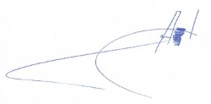

Передала: диспетчер ЕДДС Волховского МР Т. Ю. Кузнецова

